Světelné zdroje

Rozdělení
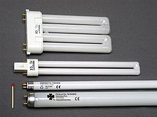
- Nízkotlaké = zářivky
- Vysokotlaké = výbojky
- Tepelné plynové = halogenové žárovky
- Diodové = LED diody

Zářivky a žárovky

Nízkotlaké rtuťové výbojky = zářivky
- mají startér a tlumivku => umožňují rozsvícení – pomalý start
- skleněná trubice naplněná rtuťovými parami a argonem, stěny pokryté luminoforem – svítí
- zdroj světla – elektrický oblouk mezi elektrodami
- obsahují páry rtuti – zdroj neviditelného UV záření
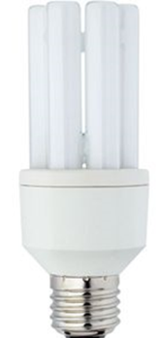
- vypínání a zapínání snižuje ……………………………………………………………..

Kompaktní úsporné zářivky
- mají integrovaný předřadník a patici
- umožňují použití v závitech určených pro klasické žárovky
- nízká spotřeba, nevadí časté vypínání a zapínání, některé je možno stmívat, některé se dlouho rozsvěcují
- čím delší má úsporná žárovka životnost, tím pomaleji se zažehne
- obsahují jedovatou rtuť!! => vracení a likvidace ……………………………………
- tzv. úsporná žárovka není žárovka, ale zářivka
- vyplatí se tam, kde se svítí více než 5 hodin denně
- kategorie „long life“ – životnost asi 15 000 hodin
- 5x účinnější než žárovky
- náhrada: 100W žárovka = 23W kompaktní zářivka, 60W = 15W, 40W = 11W

Barva světla zářivek - závisí na použitém typu luminiforu:
1) denní - namodralé - přesnější rozlišení barev, spektrální složení obdobné dennímu světlu – obchody, kanceláře
2) neutrálně bílé - školy, kanceláře
3) teple bílé - bytové a společné prostory
4) natura - přirozené podání barev masa, salámů, lahůdek, zeleniny a květin
5) flora - zvýrazněná modrá a červená oblast spektra, vhodné pro rostliny a akvária, podporuje fotosyntézu
6) barevné - pro dekorační účely
7) černé – testery bankovek, trikové osvětlování
8) germicidní – UV – bez luminoforu - ničí mikroorganizmy => desinfikují
9) erytermální – pro solária

Halogenové žárovky
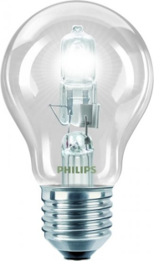
- světlo vzniká žhavením W vlákna
- obsahují páry halogenidů, které prodlužují jejich životnost
- při svícení se baňka zahřívá na vysokou teplotu – až 250 °C
- konec životnosti – vlákno se přepálí
- vyšší světelný výkon než klasická žárovka (poskytují více světla)
- druhy - pro napětí 220 V a nízkovoltové – 6, 12, 24 V
klasické, svíčkové, reflektorové, holé, trubicové = dvoupaticové
speciální – do trouby, UV stop,
COOL-BEAM – tzv. studené zrcadlo – studené světlo – na zboží

LED = dioda vyzařující světlo
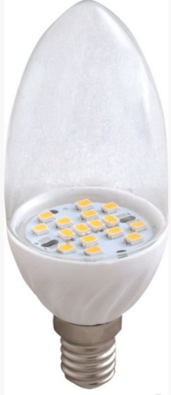
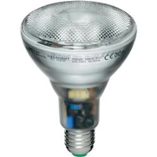
- i k venkovnímu použití
- polovodiče přetvářejí elektrický proud přímo na světlo
- zdraví bezpečné => stálé nekmitající světlo, bez UV záření
- dlouhá životnost – 50 000 hodin => při svícení 5 hodin denně – až 22 let
- okamžitý start na 100 % světelného výkonu
- neomezené spínání
- nezahřívají se na vysoké teploty – max. 60-80 °C
- nejvyšší úspora elektrické energie (přes 80 %)
- plně recyklovatelné
- tvary: baňky, svíčkové, bodové reflektorové, trubice, do lednice, digestoře, páskové
- náhrada všech typů žárovek

LVD indukční žárovky, zářivky, výbojky
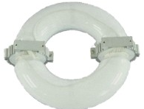
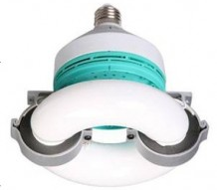
- 4x - 5x úspornější než klasické žárovky
- vydrží svítit až 100 000 hodin
- jasné světlo, přirozené barvy, neunavuje oči
- průmyslová svítidla
- náhrada: 60W žárovka = 15W LVD, 100W = 23W LVD

Klasické žárovky
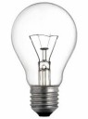
- Nevyrábějí se od roku 2012
- světlo vzniká žhavením W vlákna
- baňka je vyplněna plynem nebo vakuovaná
- většinu elektrické energie přemění na teplo (90%)

Patice

E27 – klasický velký závit,
E14 = klasický malý závit, tzv. miňonky, svíčky
GU10 - patice pro bodová světla
G9 – patice v novějších svítidlech
MR16 a G4 – patice většinou uzpůsobené na 12V napětí
G4 – G9
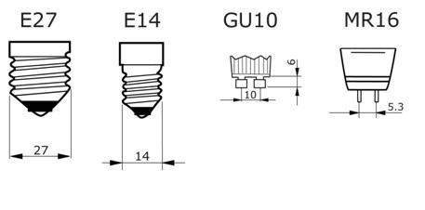
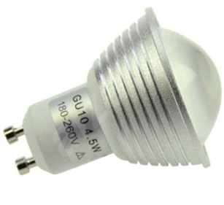

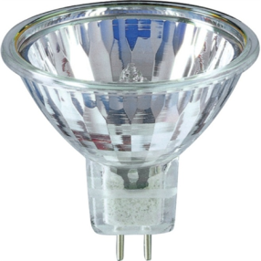
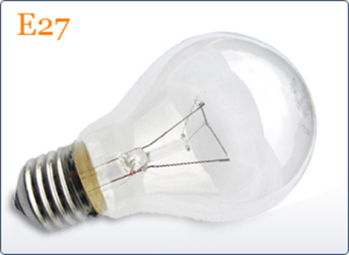
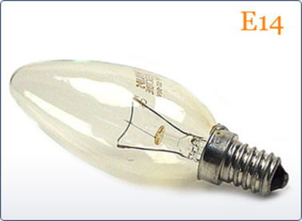

Barvy světla světelných zdrojů = teplota chromatičnosti
- udává se ve stupních Kelvina – K
- Teplá bílá – WW – nažloutlá, blíží se světlu běžné žárovky – domácnosti – 2 700-3 500 K
- Neutrální bílá – NW – blíží se přírodnímu dennímu světlu – 4 000 K

- Studená bílá – CW – blíží se světlu zářivky – kanceláře, komerční prostory – 6 000-12 000 K
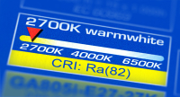
- Denní bílá – DW – nejvíce se blíží přírodnímu dennímu světlu – 6 500 K

- Svíčka – nažloutlá – 1 800 K

- Pravé denní světlo v poledne – 4 000-6 000 K

- čím nižší číslo, tím teplejší barva, čím vyšší číslo, tím je ………………

Index podání barev - Ra
= věrnost podání barev pod světelným zdrojem v porovnání s tím, jak je vnímáme ve slunečním světle
- stupnice je od 0 do 100
- hodnota 0 – není možné rozeznat barvy, hodnota 100 značí plné vnímání všech barev = zdravé světlo
= podporuje zrakovou ostrost a celkovou schopnost vidění, zvyšuje bdělost a koncentraci, zlepšuje pracovní výkonnost a zmírňuje pocit únavy
= u dětí zmírňuje hyperaktivní a agresivní chování
- sluneční světlo má stejně jako žárovkové nebo halogenové hodnotu 100

- např. Ra 70-79 – chodby, schodiště;
Ra 80-89 – školy, prodejny, úřady, restaurace, domácnosti
Ra 90-99 – prodejny textilu, muzea, galerie, ordinace, nemocnice

Světelný výkon - lm
= svítivost = množství světla vydávaného žárovkou v lumenech
- čím více lumenů – tím větší ………………………………………………………

- Porovnání:
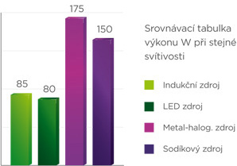
Klasické žárovky - Led žárovky

25 W - 250 lm
40 W - 450 lm
60 W - 800 lm
75 W - 1000 lm
100 W - 1500 lm

Druhy halogenových žárovek
náhrada LED

Druhy zářivek
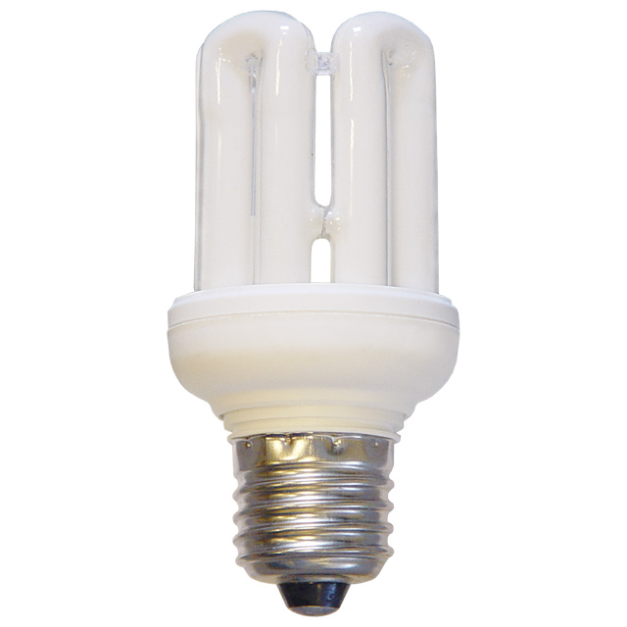
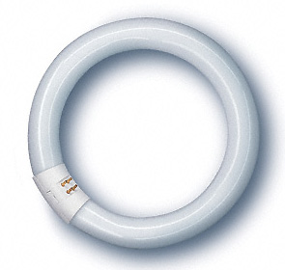
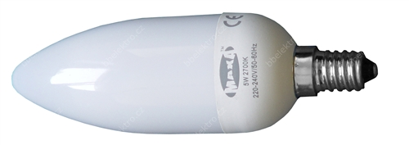

- Úsporné
- Kompaktní
- Kruhové
- Lineární

Životnost světelných zdrojů
Udává se počtem hodin, které vydrží svítit:

Žárovky 1 000 hodin
Halogenové žárovky 4 000 hodin
Zářivky 10 000 hodin
Kompaktní zářivky 15 000 hodin
LED 50 000 hodin
LVD indukční 100 000 hodin => …………………životnost

Životnost kompaktních zářivek ovlivňuje počet zapnutí a vypnutí = počet spínacích cyklů
a provedení elektronické části zdroje.

Údaje na obalu
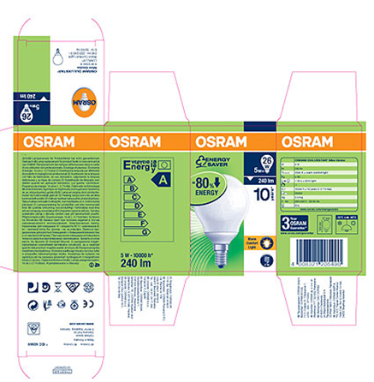
- značka
- energetický štítek
- porovnání s klasickou žárovkou
- patice
- barva světla
- počet spínacích cyklů
- zahřívací doba
- stmívání
- provozní teplota – vnitřní, venkovní
- rozměry
- likvidace
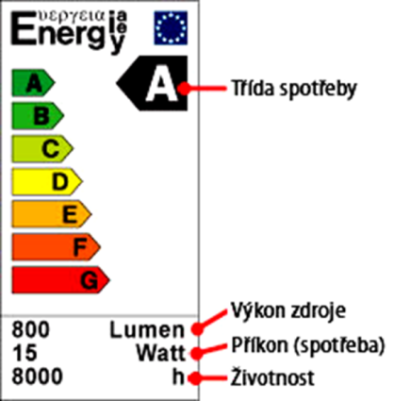

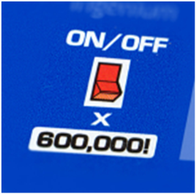
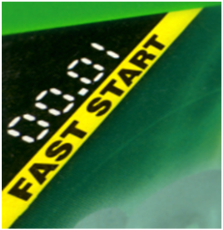
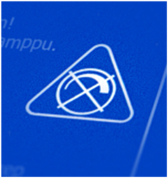

………………………………….. ….……………………………. ………………………. ………………………

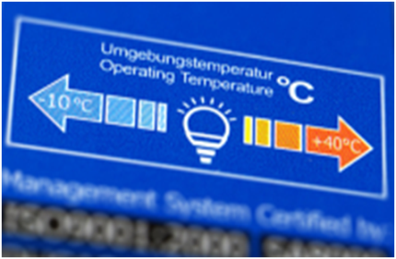
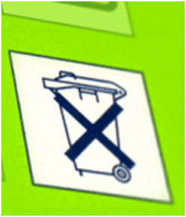
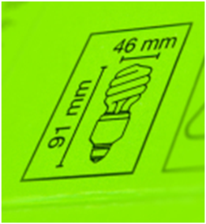

Nepatří do komunálního odpadu
Patří do ………………
……………………….

……………………………… ……………………
